Отличия и изменения программного комплекса АиТ:\Управление персоналом в версии 8.46 от 18.03.2025

АиТ:\Зарплата 2
1. Доработана форма 6-НДФЛ 2
2. Изменена справка для центра занятости 2
3. Разработан режим расчета среднего заработка с региональных 2
4. Доработана форма РСВ за 2025 год 4
5. Разработаны ключевые слова для процента НДФЛ в генераторе документов 4
6. В справочник финансовых операций добавлен критерий % НДФЛ 4
7. В персональную карточку сотрудника на закладку «Больничные» добавлен журнал «Замена лет". 4
8. В персональную карточку на закладку «Больничные» добавлена колонка «Без оплаты» 5
АиТ:\Персонифицированный учет 6
1. Изменено отображение архивных данных в персональной карточке сотрудника. 6

АиТ:\Зарплата

- Доработана форма 6-НДФЛ
В соответствии с изменениями в НК доработана форма 6-НДФЛ. Учтены изменения КБК.
- Изменена справка для центра занятости
В соответствии с приказом Минтруда России от 27.11.2024 № 637н доработана форма справки. Справка формируется из «Генератора налоговых документов».

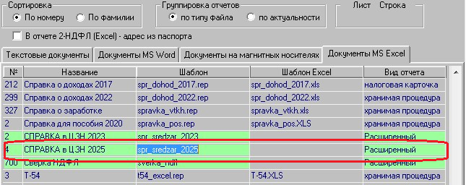

- Разработан режим расчета среднего заработка с региональных
В соответствии с письмом ФНС России от 28.01.2025 N БС-4-11/739@ разработан режим для расчета среднего заработка с региональных.
В справочнике «Начислений» нужно добавить начисление со следующими настройками:
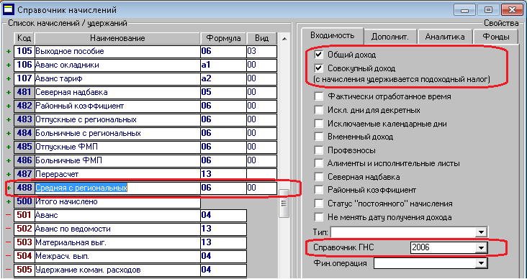
Рекомендуется использовать коды 481-499.
Для начислений входящих в расчет среднего заработка установить следующие настройки:
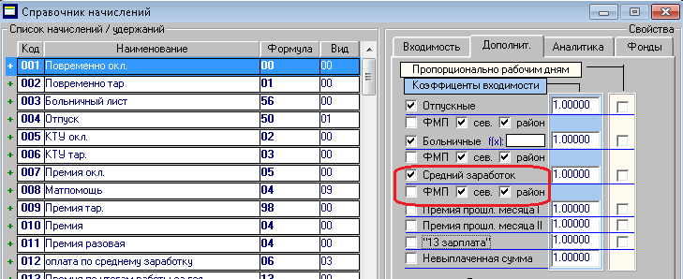

В меню «Настройка» → «Алгоритмы» на закладке «Средний заработок» установить код для региональных и формулу расчета среднедневного заработка с региональных.
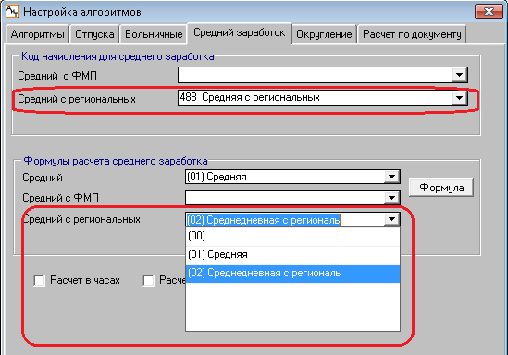

Пример формулы:
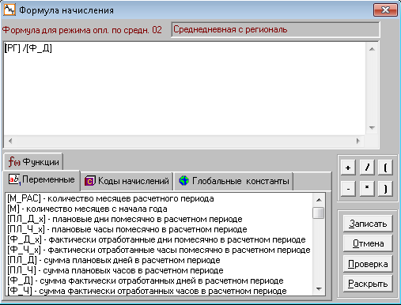

В отчет для расчета среднего заработка добавлены ключевые слова:
СУММА_РЕГ - колонка «Сумма рег.» помесячно (для цикла и формул)
С_СР_РЕГ - рассчитанная средняя с региональных (для шапки, подвала и формул).

- Доработана форма РСВ за 2025 год
Приказом ФНС России от 13 сентября 2024 г. № ЕД-7-11/739@ скорректированы форма, формат и порядок заполнения РСВ.
Новые форма и формат применяются начиная с отчетности за 1-й квартал 2025 года. Основные изменения: изменены штрих-коды, раздел 3 документа дополнили графой 141 в подразделе 3.2.1, в которой нужно будет отражать выплаты по гражданско-правовому договору.
- Разработаны ключевые слова для процента НДФЛ в генераторе документов
Разработаны новые ключевые слова для формул Генератора документов: вида R782_%, R783_%, где вместо % пишется процент НДФЛ, например 15 или 18. Таким образом в отчете можно разделить НДФЛ по процентам в разные колонки.
- В справочник финансовых операций добавлен критерий % НДФЛ
В справочнике Финансовых операций добавлено поле «%НДФЛ»
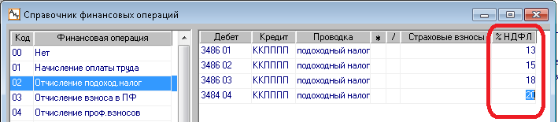

Для разделения проводок по процентам НДФЛ в этом поле надо указать размер процента и тогда сумма налога будет подбираться только с этим процентом. Если там пусто, то подберется вся сумма независимо от процента.
- В персональную карточку сотрудника на закладку «Больничные» добавлен журнал «Замена лет".
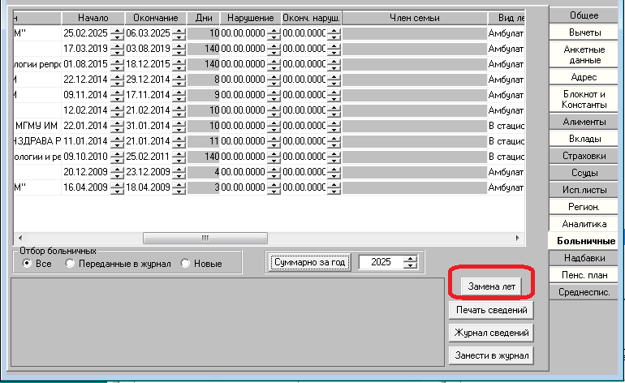
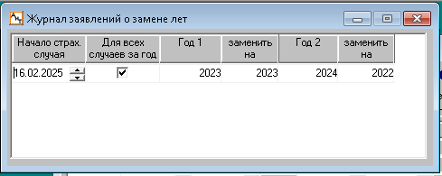

Если в журнале есть данные о переносе с признаком «Для всех случаев за год», то при начислении БЛ выбор лет будет выставлен автоматически с учетом данных о замене лет.
Данные в этот журнал заносятся в ручную.
- В персональную карточку на закладку «Больничные» добавлена колонка «Без оплаты»
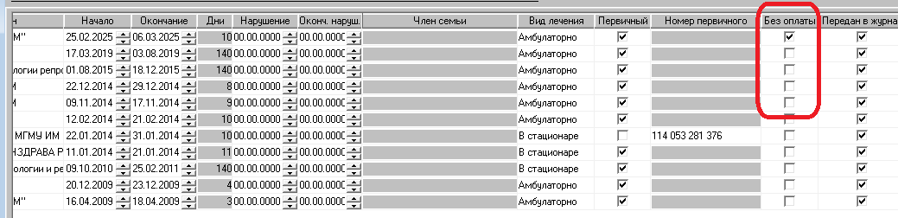
При подборе стажа в модуле ППУ такой период не будет подбираться как ВНЕТРУД

АиТ:\Персонифицированный учет
- Изменено отображение архивных данных в персональной карточке сотрудника.
Тип отчета можно выбрать из выпадающего списка.
